Министерство науки и ВЫСШЕГО образования Российской Федерации

Федеральное государственное автономное образовательное учреждение

высшего образования

«Санкт-Петербургский политехнический университет Петра Великого»

(ФГАОУ ВО «СПбПУ»)

**Институт среднего профессионального образования**

**РУКОВОДСТВО СИСТЕМНОГО АДМИНИСТРАТОРА**

|  |  |  |  |
| --- | --- | --- | --- |
| Согласовано | | Представители  предприятия - разработчика | |
| Ольнев А.А. | | Коргожа Н.М. | |
| Личная | Расшифровка | Личная | Расшифровка |
| Подпись ________ | Подписи _________ | Подпись________ | Подписи________ |
| 14.12.23 | | 14.12.23 | |
|  | | Козлов Е.А. | |
|  | | Личная | Расшифровка |
|  | | Подпись________ | Подписи_________ |
|  | | 14.12.23 | |

Санкт-Петербург

2023

**Оглавление**

**1. Общие сведения о программе** 4

**2. Структура программы** 4

**3. Настройка программы** 4

**4. Проверка программы** 4

**5. Дополнительные возможности** 6

**6. Сообщения системному программисту** 6

**7. Приложение** 6

**Аннотация**

В данном программном документе приведено руководство системного администратора по применению и эксплуатации сайта на тему «История киберпреступности. Кто такой хакер и антихакер», предназначенного для ознакомления с информацией на сайте.

В разделе «Общие сведения о программе» должна быть указаны назначение и функции программы и сведения о технических и программных средствах, обеспечивающих выполнение данной программы.

В разделе «Структура программы» должны быть приведены сведения о структуре программы, ее составных частях, о связях между составными частями и о связях с другими программами.

В разделе «Настройка программы» должно быть приведено описание действий по настройке программы на условия конкретного применения (настройка на состав технических средств, выбор функций и др.). При необходимости приводят поясняющие примеры.

В разделе «Проверка программы» должны быть приведено описание способов проверки, позволяющих дать общее заключение о работоспособности программы (контрольные примеры, методы прогона, результаты).

В разделе «Дополнительные возможности» должно быть приведено описание дополнительных разделов функциональных возможностей программы и способов их выбора.

В разделе «Сообщения системному программисту» должны быть указаны тексты сообщений, выдаваемых в ходе выполнения настройки, проверки программы, а также в ходе выполнения программы, описание их содержания и действий, которые необходимо предпринять по этим сообщениям.

В приложении к руководству системного программиста могут быть приведены дополнительные материалы (примеры, иллюстрации, таблицы, графики и т.п.).

Структура и оформление данного программного документа установлен в соответствии с ГОСТ 19.503-79. ЕСПД «Руководство системного программиста. Требования к содержанию и оформлению».

# **Общие сведения о программе**

Данная программа, служит для предоставления информации об известных киберпреступниках, их методах и историях. Она предназначена для образовательных целей и направлена на осведомление пользователей о киберпреступниках, а также помогает в понимании работы хакеров и антихакеров.

Технические средства – это локальный сервер для размещения сайта, на основе операционной системы Windows. Программное обеспечение – это базы данных для хранения информации о авторизованных пользователях и их комментариев, MySQL.

# **Структура программы**

На главной, будут представлены страницы "История", "Хакеры", "Антихакеры" и "Киберпреступность". Каждая страница содержит подразделения с дополнительной информацией о различных аспектах киберпреступлений. Связь между данными страниц осуществляется с помощью кода на html, что позволяет обеспечить удобное взаимодействие между различными элементами страницы. Также будет создана страница для авторизации пользователя, которая связывается с базой данных.

# **Настройка программы**

Настройка программы происходит по средствам взаимодействия с файлами html и css в программе Visual Code, редактируя при этом любую информацию, представленную на сайте, начиная от информационного текста, картинок, навигационных кнопок и т. д. (все файлы сайта будут находиться в папке «Сайт», css файлы в папке «CSS», а изображения и видео в папке «Image». Папки будут находиться на локальном ПК).

Для работы с базой данных MySQL (БД будет локально подключена к сайту, находится она будет в папке «База Данных»), содержащей данные о пользователях логины и пароли, системный администратор должен выполнить следующие шаги:

* Войти в консоль MySQL под необходимым пользователем, используя логин и пароль.
* Выполнить SQL-запросы для работы с данными в базе данных, например, для добавления, изменения или удаления данных.
* Создавать резервную копию базы данных на облако, раз в месяц.

Зайти на сайт дважды щелкнув на файл под названием «index.html», в папке «Сайт», которая будет находиться на ПК. Далее войти в личный кабинет под логином и паролем системного администратора, оставить комментарий и проверить заносится ли он в базу данных.

Завершение программы является, закрытие сайта и БД, и сохранение записанного комментария в базу данных.

# **Проверка программы**

Системный администратор должен убедиться, что программа корректно обрабатывает данные и обрабатывает ошибки, возникающие во время выполнения. Например, при загрузке файла с фотографией хакера или антихакера, программа должна корректно обрабатывать ошибки, связанные с неправильным форматом файла или неправильными данными. Также он должен убедиться, что программа корректно отображает информацию о хакерах и антихакерах на страницах сайта. Для проверки базы данных, системному администратору необходимо удостовериться в целостности данных и проверить, что в неё корректно записываются данные о новых пользователях.

# **Дополнительные возможности**

В разделе «Дополнительные возможности» должно быть приведено описание дополнительных разделов функциональных возможностей программы и способов их выбора.

# **Сообщения системному программисту**

Программа будет выдавать сообщения об ошибках, если возникнут проблемы при работе с сайтом, базой данных или при сохранении изменений. В таком случае необходимо проанализировать сообщение об ошибке и предпринять соответствующие действия для ее устранения.

**Ошибки:**

1. «Ошибка подключения к базе данных» - данное сообщение может возникнуть при попытке подключения к базе данных, которая не доступна или недоступна по указанным параметрам. Для решения данной проблемы необходимо проверить настройки подключения к базе данных и убедиться в их правильности.
2. «Ошибка загрузки страницы» - данное сообщение может возникнуть при попытке загрузки страницы, которая не существует или недоступна. Для решения данной проблемы необходимо проверить наличие страницы и ее доступность.
3. «Ошибка авторизации» - данное сообщение может возникнуть при попытке авторизации на сайте с неправильными учетными данными. Для решения данной проблемы необходимо проверить правильность введенных учетных данных.
4. Ошибка сервера - данное сообщение может возникнуть при неправильной настройке сервера или при его неполадках. Для решения данной проблемы необходимо проверить настройки сервера и убедиться в его правильной работе.
5. «Ошибка доступа» - данное сообщение может возникнуть при попытке доступа к защищенным разделам сайта без правильных учетных данных или прав доступа. Для решения данной проблемы необходимо проверить правильность введенных учетных данных и наличие прав доступа.
6. «Ошибка валидации данных» - данное сообщение может возникнуть при попытке ввода некорректных данных на сайте. Для решения данной проблемы необходимо проверить правильность введенных данных и внести необходимые исправления.

# **Приложение**

Макет каждой страницы:

1. 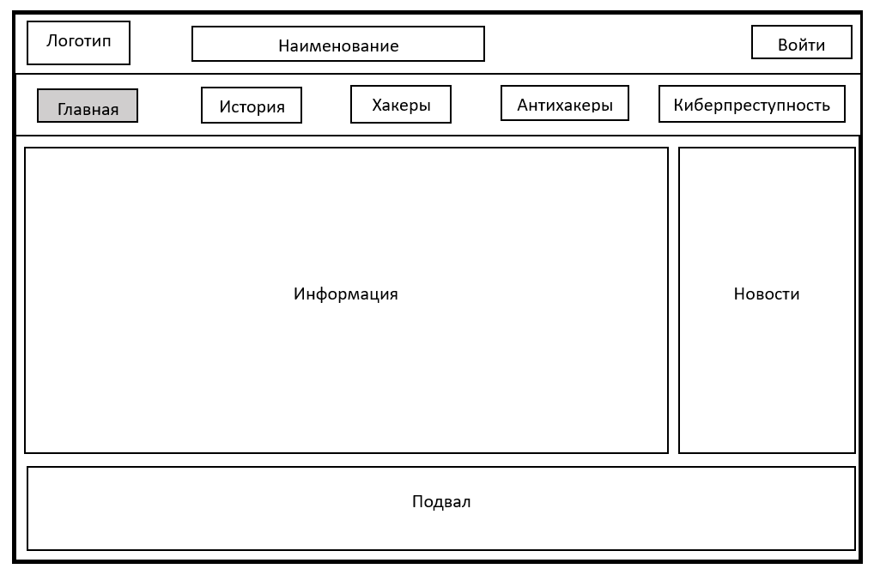
2. 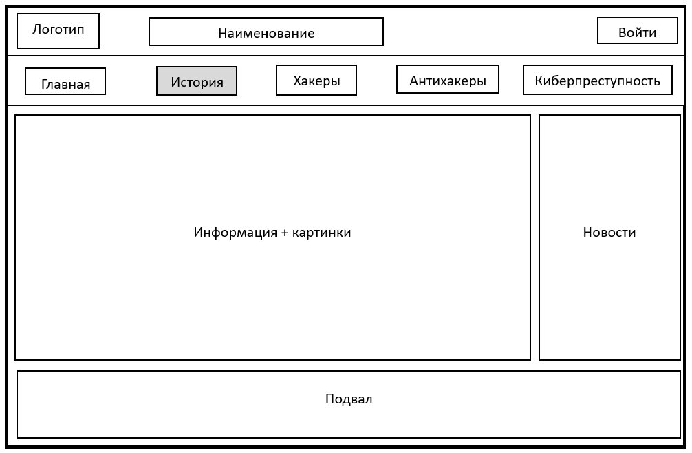
3. 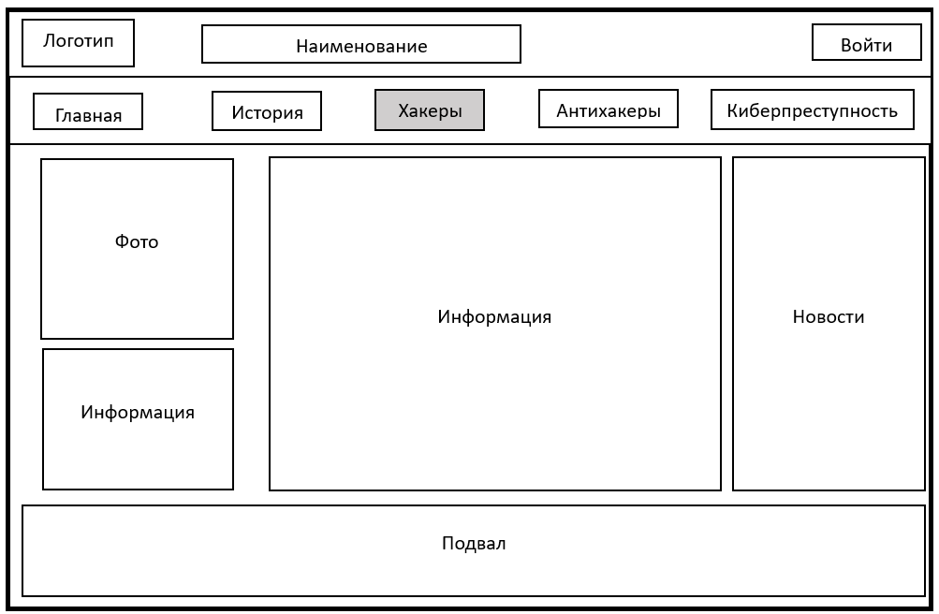
4. 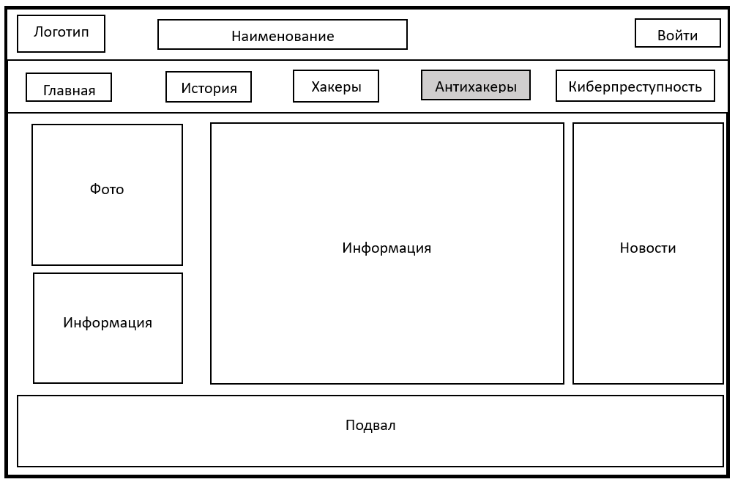
5. 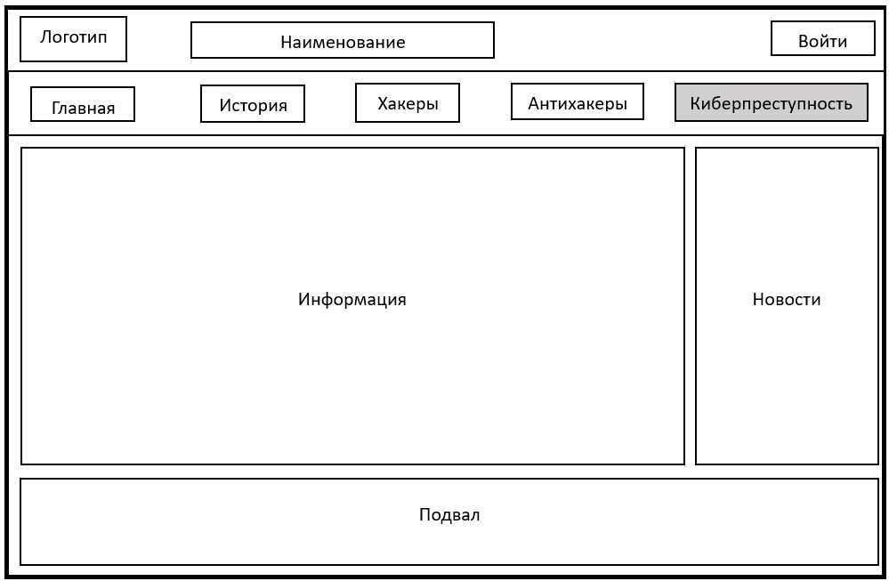

Структура сайта:

